Dans la page d’accueil d’Excel, se rendre dans Options Excel via le lien
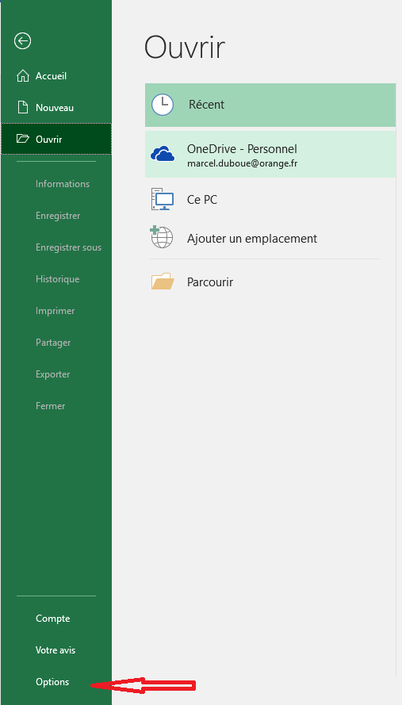
On arrive sur l’écran des options.
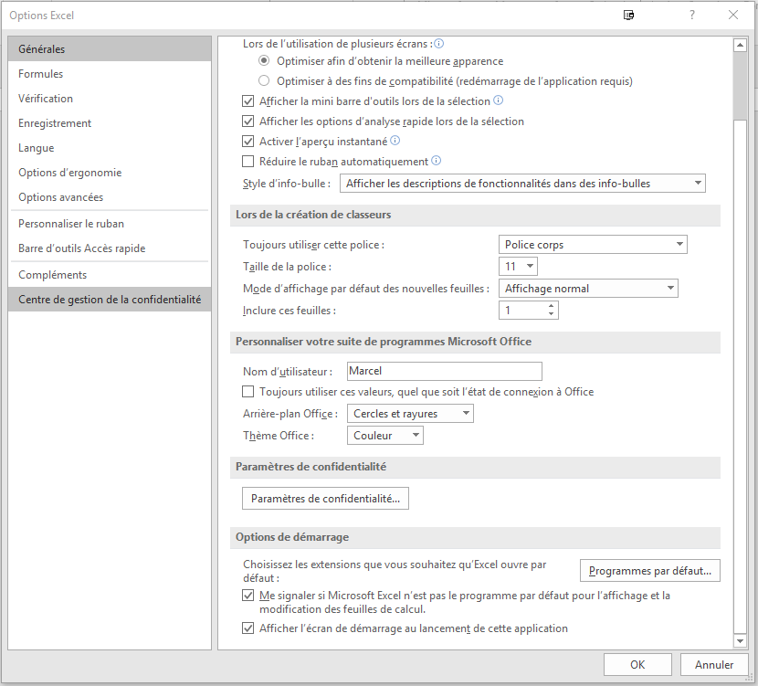Figure 1 : Options
On clique sur « Centre de gestion de la confidentialité »
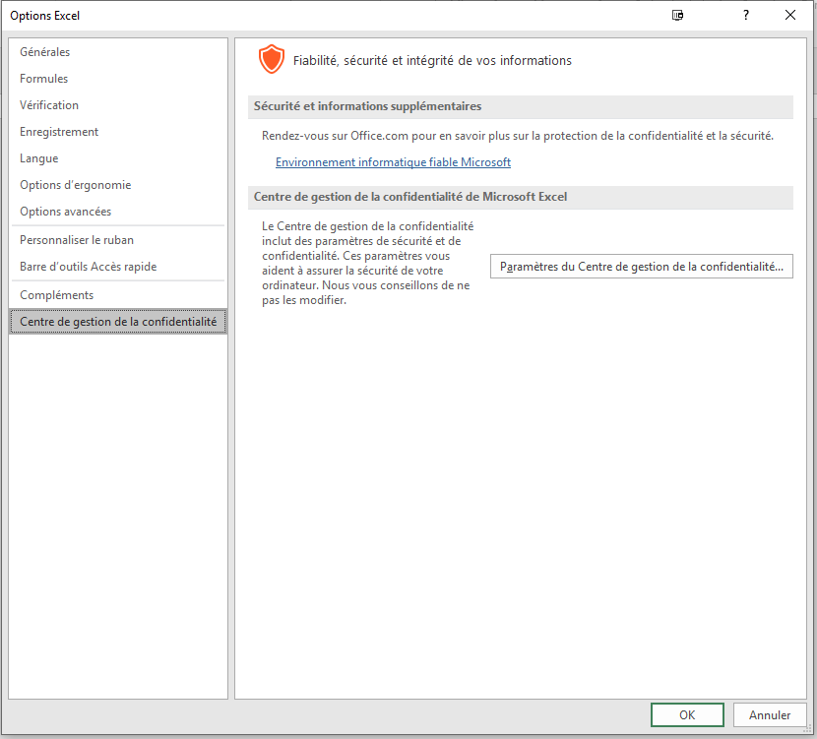
Figure 2 : Options Excel
Puis on clique sur « Paramètre du centre de gestion de la confidentialité »
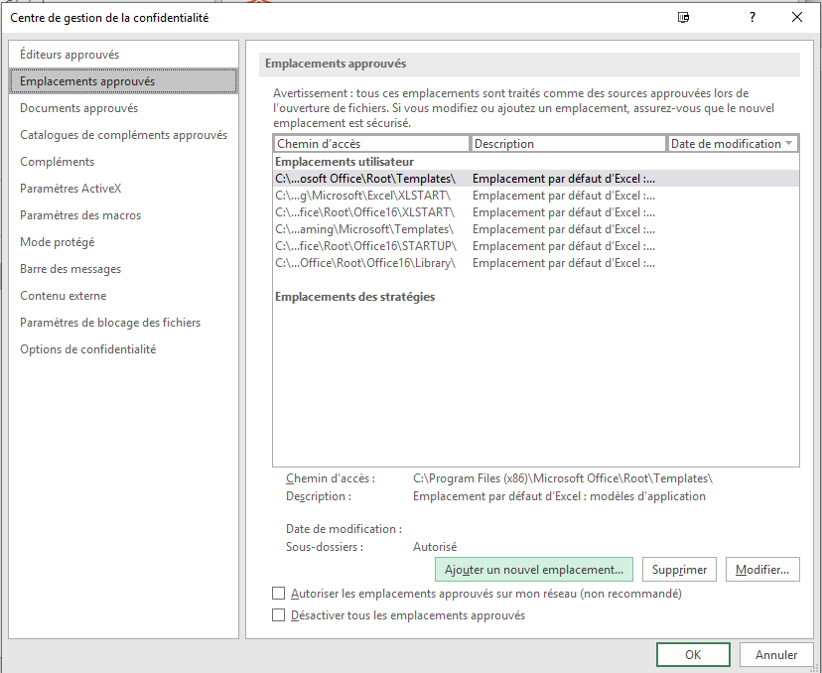
Figure 3 : Paramètre du centre de gestion de la confidentialité
On clique sur « Emplacements approuvés » et « ajouter un nouvel emplacement » pour indiquer où se trouve le fichier « GesRel.xls ».
Dans mon cas, le classeur "GesRel.xls" se trouve dans le répertoire
« C:\Documents and Settings\Utilisateur\Mes Documents\Généalogie\ ».
Pas besoin de certificat.

